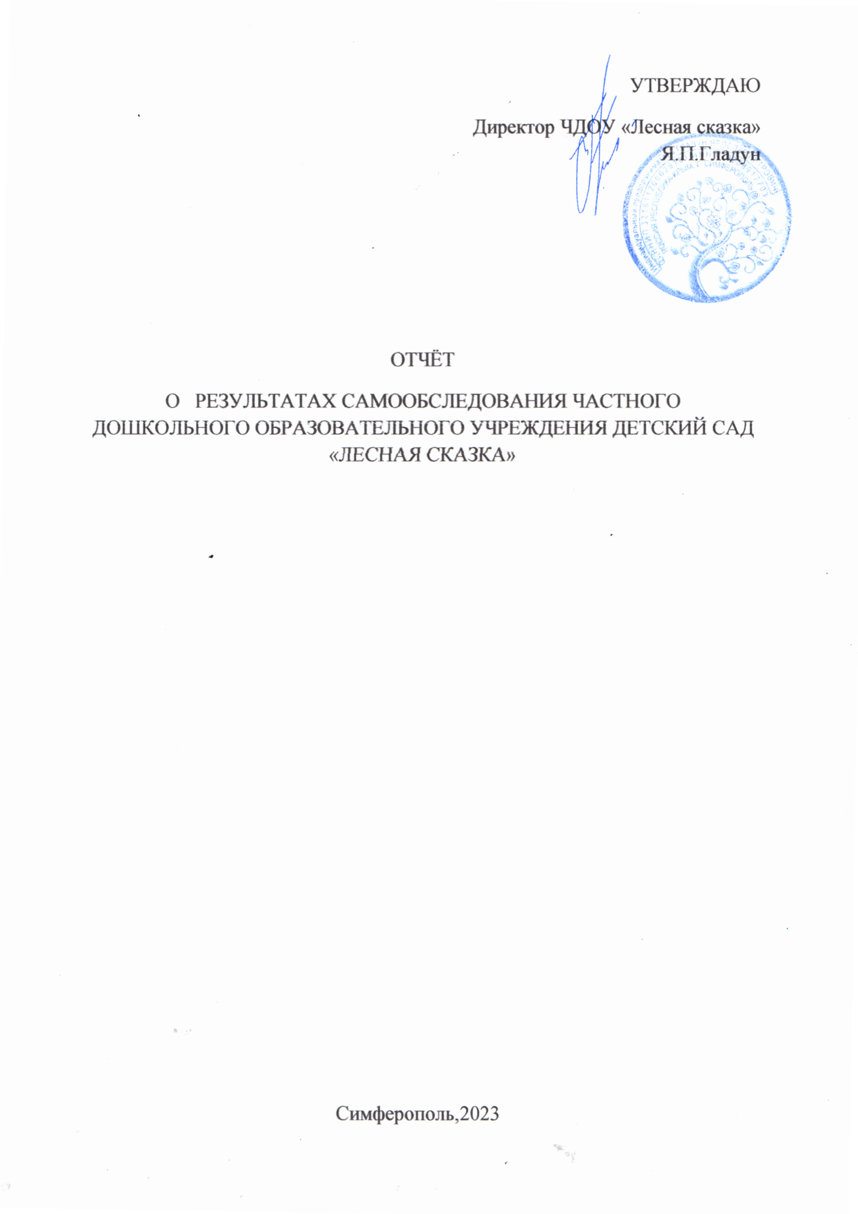
Аналитическая часть
I. Общие сведения об образовательной организации
Наименование образовательной организации | Частное дошкольное образовательное учреждение детский сад «Лесная сказка», город Симферополь, Республика Крым  (ЧДОУ Детский сад «Лесная сказка» г.Симферополь)
Руководитель | Гришанова Елена Валерьевна
Адрес организации | 295023,Республика Крым, город Симферополь, улица Лесная, дом39, Российская Федерация
Телефон | +79786753575
Электронная почта | lesnaya_skazka39@mail.ru
Официальный сайт | https://sad-lesnaya-skazka.ru/
Учредитель | ИП.Гладун Я.П.
Дата создания | 2021г.
Лицензия | от 18_" февраля 2022 г. № Л035-01251-91/00174383 выданной _Министерством образования науки и молодежи Республики Крым_,
Свидетельство о государственной регистрации юридического лица в Едином государственном реестре юридических лиц | 09 апреля 2021г. Межрайонная инспекция Федеральной налоговой службы №9 по Республике Крым (295053-Респ.Крым Симферополь, ул.им.Матэ Залки, д.1/9)
Свидетельство о постановке на учет в налоговом органе | Свидетельство о постановке в налоговом органе  01.01.2021г. Республика Крым  Идентификационный номер налогоплательщика 910208917703

Частное дошкольное образовательное учреждение Детский сад «Лесная сказка» город Симферополь Республика Крым
(ЧДОУ Детский сад «Лесная сказка» г.Симферополь) расположено в жилом районе города вдали от производящих предприятий и торговых мест. Здание ЧДОУ построено по типовому проекту. Проектная мощность ЧДОУ на 65 мест, наполняемость 52 детей. Общая площадь здания 170 кв. м, из них площадь помещений, площадь территории ЧДОУ 560 кв. м.
Цель деятельности ЧДОУ – осуществление образовательной деятельности по реализации образовательных программ дошкольного образования.
Предметом деятельности ЧДОУ является формирование общей культуры, развитие физических, интеллектуальных, нравственных, эстетических и личностных качеств, формирование предпосылок учебной деятельности, сохранение и укрепление здоровья воспитанников.
Режим работы ЧДОУ
Частное дошкольное образовательное учреждение Детский сад «Лесная сказка», город Симферополь Республика Крым
Работает в режиме сокращенного дня с 10 часовым пребыванием воспитанников в соответствии с правилами внутреннего распорядка ЧДОУ.
Длительность рабочей недели составляет 5 дней с выходными днями - суббота и воскресенье, праздничными днями, установленными Законодательством Российской Федерации и Республики Крым
II. Оценка системы управления организации
Управление
ЧДОУ осуществляется в соответствии с действующим законодательством и настоящими правилами внутреннего распорядка.
Управление ЧДОУ строится на принципах единоначалия и коллегиальности. Коллегиальными органами управления являются: педагогический совет, общее собрание работников. Единоличным исполнительным органом является руководитель – заведующий.
Органы управления
Наименование органа | Функции
Заведующий | •представляет интересы образовательного учреждения, действует от его имени без доверенности;  •распоряжается средствами и имуществом Образовательного учреждения в порядке, действующим законодательством;  •заключает договоры (контракты), выдает доверенности;  •в пределах своей компетенции издает приказы и распоряжения;  •утверждает штатное расписание и распределяет должностные обязанности работников;  •осуществляет подбор, прием на работу и расстановку работников Образовательного учреждения и несет ответственность за уровень их квалификации;  •увольняет, поощряет и налагает взыскания на работников Образовательного учреждения, выполняет иные функции работодателя;  •организует проведение тарификации работников Образовательного учреждения;  •устанавливает ставки и должностные оклады работникам в соответствии с действующим законодательством;  • утверждает надбавки и доплаты к должностным окладам работников в соответствии с локальными нормативными актами Образовательного учреждения;  •в установленном порядке представляет бухгалтерскую и статистическую отчетность в соответствующие органы, определенные законодательством;  •составляет и представляет на рассмотрение Общему собранию работников Образовательного учреждения ежегодный отчет о поступлении и расходовании финансовых и материальных средств Образовательного учреждения, а также отчет о результатах самообследования;  •утверждает образовательные программы;  обеспечивает осуществление образовательного процесса в соответствии с, лицензией;  •обеспечивает создание необходимых условий для охраны и укрепления здоровья, организации питания воспитанников и работников Образовательного учреждения;  •обеспечивает организацию и выполнение мероприятий по гражданской обороне в случае чрезвычайных ситуаций;  •несет персональную ответственность за деятельность  Образовательного учреждения  •осуществляет в соответствии с действующим законодательством иные функции и полномочия, вытекающие из целей, предмета и содержания деятельности образовательного учреждения
Педагогический совет | •организация и совершенствование методического обеспечения образовательного процесса;  •разработка и принятие образовательных программ;  •рассмотрение организации и осуществления образовательного процесса в соответствии с, полученной лицензией на осуществление образовательной деятельности;  •рассмотрение вопросов своевременности предоставления отдельным категориям воспитанников дополнительных мер социальной поддержки и видов материального обеспечения, предусмотренных действующим законодательством;  •рассмотрение и выработка предложений по улучшению работы по обеспечению питанием и медицинскому обеспечению воспитанников и работников Образовательного учреждения;  •рассмотрение и формирование предложений по улучшению деятельности педагогических организаций и методических объединений.
Общее собрание работников | •рассмотрение ежегодного отчета о поступлении и расходовании финансовых и материальных средств Образовательного учреждения, а также отчета о результатах самообследования;  •принятие правил внутреннего трудового распорядка Образовательного учреждения;  •заслушивание отчетов заведующего Образовательным учреждением и коллегиальных органов управления Образовательного учреждения по вопросам их деятельности;  •рассмотрение иных вопросов деятельности Образовательного учреждения, вынесенных на рассмотрение заведующим Образовательным учреждением, коллегиальными органами управления образовательного учреждения

В 2023 году общее собрание работников ЧДОУ участвовало в разработке и принятии локальных актов, рассмотрении и решении других вопросов, связанных с деятельностью ЧДОУ и коллектива.
На педагогических советах были рассмотрены и утверждены:
- образовательная программа ЧДОУ в соответствии с ФГОС ДО; ФОП ДО,
- документы по планированию образовательной деятельности ЧДОУ;
Велась работа по развитию творческих инициатив педагогических работников, распространению их передового опыта, повышению педагогического мастерства воспитателей, совершенствованию работы в детском саду по математическому развитию дошкольников. Рассматривались вопросы охраны и укрепления здоровья детей.
Структура и система управления соответствуют специфике деятельности ЧДОУ. По итогам 2023 года система управления ЧДОУ оценивается как эффективная, позволяющая учесть мнение работников и всех участников образовательных отношений. В следующем году изменение системы управления не планируется.
III. Оценка образовательной деятельности
Образовательная деятельность в Детском саду организована в соответствии с Федеральным законом от 29.12.2012 № 273-ФЗ «Об образовании в Российской Федерации», ФГОС дошкольного образования, ФООП ДО, СанПиН 2.4.1.3049-13 «Санитарно-эпидемиологические требования к устройству, содержанию и организации режима работы дошкольных образовательных организаций».
Частное дошкольное образовательное учреждение Детский сад «Лесная сказка», город Симферополь, Республика Крым реализует Основную образовательную программу дошкольного образования
соответствии с требованиями ФГОС ДО ФООП ДО, с учетом Основной образовательной программы дошкольного образования «От рождения до школы» под редакцией Н.Е. Вераксы, Т.С. Комаровой, М.А. Васильевой. - М.: МОЗАИКА-СИНТЕЗ, 2015г., санитарно-эпидемиологическими правилами и нормативами, с учетом недельной нагрузки.
ЧДОУ посещают 52 воспитанников в возрасте от 1,5 до 7 лет. В Детском саду сформировано 4 группы: – общеразвивающей направленности.
Из них:
1.Группа №1 - группа раннего возраста,(от 1.5-3 лет)- 12 чел
2.Группа № 2- вторая младшая группа(от 3-4 лет)- 12 чел
3.Группа №3 средняя (от 4 до 5 лет) – 10 чел
4.Группа № 4 подготовительная (от 6 до 7 лет) – 7 чел.
Уровень развития детей анализируется по итогам педагогической диагностики. Формы проведения диагностики:
•диагностические занятия (по каждому разделу программы);
•диагностические срезы;
•наблюдения, итоговые занятия.
В сентябре-октябре 2023 года педагоги ЧДОУ проводили обследование воспитанников групп. Задания позволили оценить уровень развития воспитанников, преобладает средний уровень развития.
Следует отметить, что диагностика достижений ребенка по образовательным областям в основном осуществляется бессистемно, поскольку фактически не имеет полностью подготовленного к использованию в массовой практике методического, организационного и иного обеспечения. Исходя из этого, существует необходимость в разработке методов наблюдения, бесед, игровых заданий организованных на принципе вариативности различных образовательных сред ЧДОУ.
С целью обеспечивая качества реализации ООП ДО ЧДОУ необходимо:
•осуществлять планирование воспитательно-образовательного процесса на основе комплексно-тематического принципа.
•внести конструктивные изменения в образовательную деятельность по реализации регионального компонента посредством вариативных форм работы (игра, опыты, коллекционирование), предусматривающей обогащение эмоциональной сферы детей.
•продолжать использовать личностно-развивающий и гуманистический характер взаимодействия педагогических работников и детей на основе проектирования индивидуальных траекторий развития, направленных на поддержку инициативы и разнообразия дошкольного детства.
IV. Оценка функционирования внутренней системы оценки качества образования
Качество воспитательно-образовательного процесса в ЧДОУ оценивается на диагностического обследования уровня овладения умениями и навыками по образовательным областям, которое проводилось в дошкольных группах на начало (сентябрь) и конец (апрель) учебного года по пяти направлениям: социально-коммуникативное развитие, познавательное развитие, речевое развитие, художественно-эстетическое развитие, физическое развитие.
В целом по результатам обследования во всех возрастных группах уровень усвоения детьми основных разделов программы соответствует норме и требованиям образовательной программы ЧДОУ. Анализ данных диагностики уровня развития детей показал положительную динамику.
Состояние здоровья и физического развития воспитанников удовлетворительные. 89% детей успешно освоили образовательную программу дошкольного образования в своей возрастной группе. Воспитанники подготовительной группы показали высокие показатели готовности к школьному обучению. В течение года воспитанники ЧДОУ успешно участвовали в конкурсах и мероприятиях различного уровня.
V. Оценка кадрового обеспечения
ЧДОУ укомплектован педагогами на 100 процентов согласно штатному расписанию. Всего работают 6 педагогов

Образовательный ценз сотрудников
Ф.И.О. педагога | должность | Уровень образования
Гришанова Е.В. | Заведующий,воспитатель | высшее
Шевченко М.Ф. | Ст.воспитатель | высшее
Чарухова С.М | воспитатель | высшее
Золотарёва И.В | воспитатель | высшее
Таирова Э.Р | воспитатель | высшее
Саранаева С.Э. | музработник | высшее

Анализируя кадровое обеспечение можно сделать вывод, что в ЧДОУ созданы необходимые условия для профессионального роста сотрудников:
•существует план повышения квалификации и переподготовки педагогических работников, план аттестации педагогических кадров;
•ежегодно педагоги повышают уровень своего профессионального мастерства
•посредством самообразования, повышения квалификации.
Методические темы педагогов связаны с приоритетными задачами деятельности ЧДОУ:
•совершенствование воспитательно-образовательной работы с детьми;
•совершенствование педагогического мастерства в использовании современных педагогических технологий;
•педагогами групп проводится работа по оснащению развивающей среды в соответствие с ФГОС ДО, ФООП ДО
Педагоги постоянно повышают свой профессиональный уровень, эффективно участвуют в работе методических объединений, знакомятся с опытом работы своих коллег и других дошкольных учреждений, а также саморазвиваются. Все это в комплексе дает хороший результат в организации педагогической деятельности и улучшении качества образования и воспитания дошкольников

VI. Оценка учебно-методического и библиотечно-информационного обеспечения
В ЧДОУ библиотека является составной частью методической службы. Библиотечный фонд располагается в методическом кабинете, группах детского сада и представлен методической литературой по всем образовательным областям основной общеобразовательной программы, детской художественной литературой, периодическими изданиями, а также другими информационными ресурсами на различных электронных носителях. В каждой возрастной группе имеется банк необходимых учебно-методических пособий, рекомендованных для планирования воспитательно-образовательной работы в соответствии с обязательной частью ООП.
В 2023 году ДОУ пополнил учебно-методический комплект к примерной общеобразовательной программе дошкольного образования «От рождения до школы» в соответствии с ФГОС,ФООП ДО в электронном виде.
Оборудование и оснащение методического кабинета достаточно для реализации образовательных программ.
В ДОУ учебно-методическое и информационное обеспечение достаточное для организации образовательной деятельности и эффективной реализации образовательных программ.
VII. Оценка материально-технической базы
В ЧДОУ сформирована материально-техническая база для реализации образовательных программ, жизнеобеспечения и развития детей. В ЧДОУ оборудованы помещения:
Групповые помещения – 4;
Методический кабинет – 1;
Пищеблок – 1.
При создании предметно-развивающей среды воспитатели учитывают возрастные, индивидуальные особенности детей своей группы. Оборудованы групповые комнаты, включающие игровую, познавательную, обеденную зоны.
Материально-техническое оборудование и методическое обеспечение организации пространственной среды в ЧДОУ соответствуют санитарно-гигиеническим требованиям. Работа всего коллектива ЧДОУ ориентирована на создание комфорта, уюта, положительного эмоционального настроя воспитанников посредством создания необходимых условий, позволяющих эффективно осуществлять образовательный процесс, решать задачи воспитания и развития детей с учетом основных направлений деятельности учреждения.
Материально-техническая база ЧДОУ и совершенствование развивающей предметно-пространственной среды ориентировано на методические рекомендации о базовом уровне оснащенности образовательного пространства посредством его обогащения необходимым оборудованием, инвентарем, материалами для обеспечения работы педагогов по образовательным областям: социально-коммуникативному, познавательному, речевому, художественно-эстетическому, физическому развитию. А также их интеграции, т.е. материалы и оборудование для одной образовательной области используются в ходе реализации других областей, что позволило детям в соответствии со своими интересами и желаниями в одно и то же время свободно заниматься разными видами деятельности.
Следует отметить, что во всех возрастных группах имеется все необходимое для их полноценного функционирования – это прежде всего приемная комната (раздевалка) для приема детей и хранения верхней одежды; групповая комната для совместной и самостоятельной деятельности, приема пищи, непрерывной образовательной деятельности в соответствии с образовательной программой; туалетная и умывальная комнаты для гигиены.
Групповые комнаты всех возрастных групп эстетически оформлены, каждая имеет свои отличительные особенности: наименование, оформление, логотип, отражающие возрастные признаки и индивидуальность
Все групповые помещения укомплектованы мебелью для детей и воспитателей (шкафы для учебно-методических, раздаточных и хозяйственных материалов, игрушек и игрового оборудования) в соответствии с возрастом и требованиями СанПиН. Имеются материалы и оборудование для поддержания санитарного состояния групп. Развивающая предметно-пространственная среда каждой группы соответствует возрасту детей и ФГОС ДО. В группах имеются игровые центры, игры и игрушки, необходимый методический и наглядно-дидактический материал для организации образовательной деятельности воспитанников.
В игровых центрах групп в достаточном количестве обучающего и игрового материала, что обеспечивает педагогам возможность вариативно, творчески подойти к подготовке непрерывной образовательной деятельности, свободной самостоятельной деятельности детей с опорой на запросы и интересы воспитанников, подбирать наглядный демонстрационный материал, музыкальный репертуар, литературные произведения, слайды, игровое оборудование.
Огромное значение для полноценного физического развития, охраны и укрепления здоровья детей в каждой возрастной группе оборудованы центры двигательной активности, включающие инвентарь и оборудование для активизации двигательной деятельности детей и использования нетрадиционных методик оздоровления (массажные мячи, ребристые доски, пуговичные коврики для профилактики плоскостопия и пр.). При проектировании данных центров педагогами учитывается соответствие спортивного оборудования, пособий возрастным возможностям детей, в группах младшего возраста преобладает оборудование, развивающее не только физические, но и сенсорные способности, в группах старшего возраста центры дополнены инвентарем спортивного характера (клюшки, скакалки, мишени; и др.).

1. Выводы о работе
В ЧДОУ создана развивающая среда, стимулирующая познавательное развитие и активность детей в различных видах деятельности, способствующая целостному гармоничному развитию ребенка.
Учтены возрастные и индивидуальные особенности развития ребенка, созданы условия для различных видов двигательной активности, формирования здорового образа жизни.
Профессионально совершенствуются все участники образовательного процесса
Совершенствуется работа по обеспечению разностороннего интеллектуально-личностного развития детей и осуществления необходимой коррекции и развития.
Необходимо продолжить:
1. совершенствование форм организации режима двигательной активности детей в регламентированной и нерегламентированной деятельности, сочетая игровые, тренирующие и обучающие элементы;
2. введение программ, здоровьесберегающих технологий и методик, направленных на учет индивидуальности каждого ребенка;
3. организацию предметно-игрового пространства с учетом интереса детей, их способностей и темпа развития, через насыщение развивающей среды, соответствующей ФГОС ДО и региональному компоненту;
4. использование разнообразных методов и приемов, стимулирующих развитие звуковой культуры и связной речи дошкольников;
5. развитие художественного восприятия детей через приобщение общечеловеческим культурным ценностям;
6. использование эффективных педагогических технологий, обеспечивающих широкий выбор оптимальных средств и методов для коррекционно-развивающей работы.

2. Основные задачи учреждения
‒ организация работы по нравственно-патриотическому воспитанию детей дошкольного возраста в условиях ЧДОУ через внедрение современных образовательных технологий»;
‒ целостность учебно-воспитательной системы, отвечающей государственному и региональному стандарту, педагогике развития и особенностям учреждения

